**Introduction aux modèles d’approvisionnement**

**Qu’est-ce que l’approvisionnement?**

* Les Premières Nations doivent souvent avoir recours à des ressources à l’extérieur de leur organisation en raison de contraintes de temps, d’expérience, de compétences ou d’équipement, ou d’une combinaison de ces contraintes.
* Le recours à des ressources externes s’appelle « approvisionnement ».
* Il existe plusieurs différents processus d’approvisionnement – parfois embaucher directement sans concours et, d’autres fois, utiliser un processus concurrentiel (comme une « demande de propositions » (DP)).
* Il y a aussi différentes façons de regrouper les services – prenons par exemple la conception, la construction et l’exploitation/l’entretien d’une infrastructure; l’approvisionnement pour ces étapes d’un projet peut faire l’objet de plusieurs processus distincts ou être réuni en un seul processus.
* Les divers modèles d’approvisionnement peuvent présenter des degrés différents de participation du secteur privé et de transfert des risques.

**Pourquoi l’approvisionnement est-il important?**

* L’approvisionnement est souvent associé aux grands projets d’infrastructure dispendieux – qui coûtent cher à construire ainsi qu’à exploiter et à entretenir.
* En plus des coûts, ces projets d’infrastructure revêtent généralement une importance pour d’autres objectifs communautaires – la santé (eau potable salubre), la sécurité (routes sécuritaires), l’éducation (bâtiments scolaires en bon état), etc.
* L’échéancier pour concevoir et construire l’infrastructure peut progresser efficacement ou accuser des retards attribuables à la mauvaise qualité de conception, à un conflit entre le constructeur et le concepteur, à un entrepreneur en construction inexpérimenté ou à d’autres facteurs.
* Si les choses vont mal, certains autres aspects de la vie communautaire – tels la santé et la sécurité – sont susceptibles d’être compromis.
* Tous ces risques – risques financiers, échéancier et qualité du produit – peuvent être gérés au moyen d’un bon processus d’approvisionnement.

**Conception-soumission-construction**

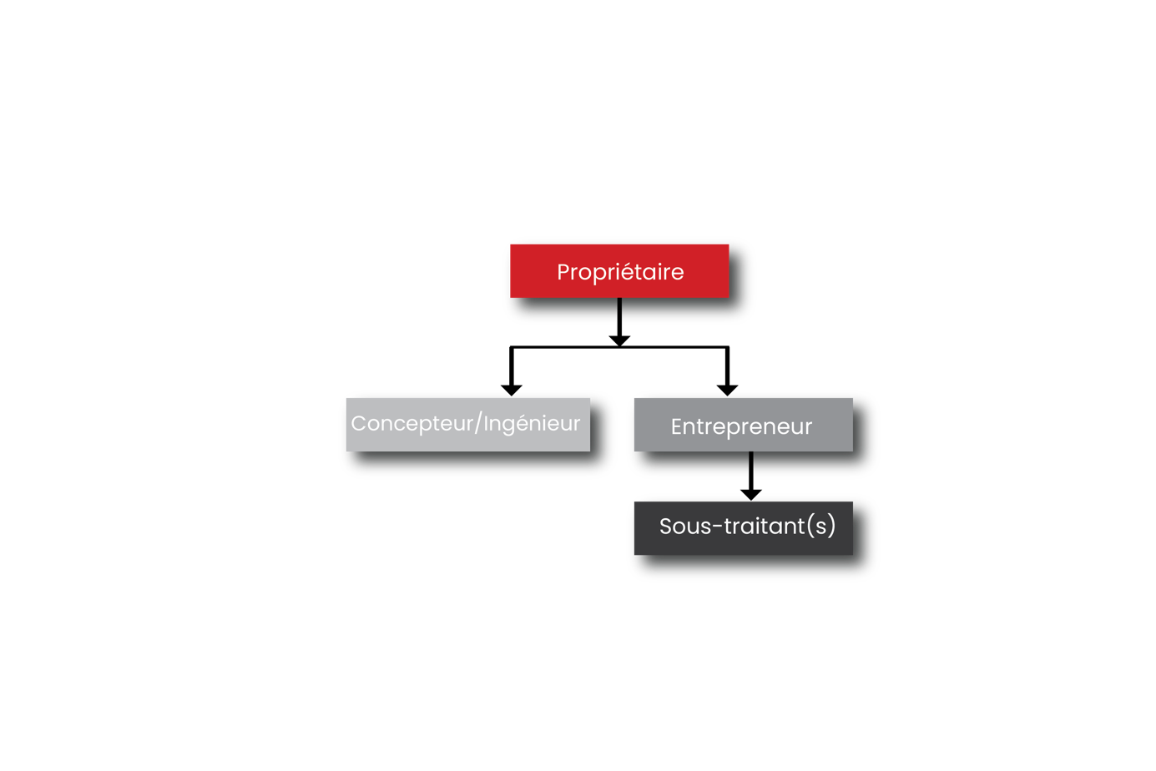

* Le modèle conception-soumission-construction (CSC) est la méthode d’approvisionnement la plus courante pour les projets d’infrastructure tant à l’échelle globale qu’au sein des Premières Nations.
* Le propriétaire est responsable de la conception d’un élément d’actif, qui est souvent confiée par contrat à une société de conception privée.
* Le propriétaire utilise ensuite la conception pour octroyer un unique contrat à un entrepreneur chargé de la construction de l’élément d’actif.
* Une fois la construction terminée, le propriétaire prend en charge l’exploitation et l’entretien de l’élément d’actif.

|  |  |
| --- | --- |
| **Avantages** | **Inconvénients** |
| * Mode de réalisation bien connu par toutes les parties en raison de sa fréquence d’utilisation. * Le propriétaire conserve le contrôle des décisions, de la conception et de tous les détails du projet . * La possibilité d’avoir des avis de différentes parties au sujet de la conception et de la construction peut améliorer la qualité. * Il est parfois plus facile de gérer les projets suivant un processus linéaire. | * Le recours au plus bas soumissionnaire peut résulter en une conception non constructible ou comportant des éléments manquants. Il est donc plus probable que cela entraîne des ordres de changements coûteux pendant la construction. * Le propriétaire est responsable du coût des ordres de changements ou des erreurs dans les spécifications et il assume d’importants risques à l’égard du projet. * Une juste estimation des coûts pendant la phase de conception exige une connaissance des techniques de construction les plus récentes. * L’entrepreneur n’a pas l’occasion de faire connaître son point de vue avant la construction. * Durée plus longue en comparaison avec d’autres modes de réalisation, vu que chaque phase doit être exécutée de façon linéaire. |

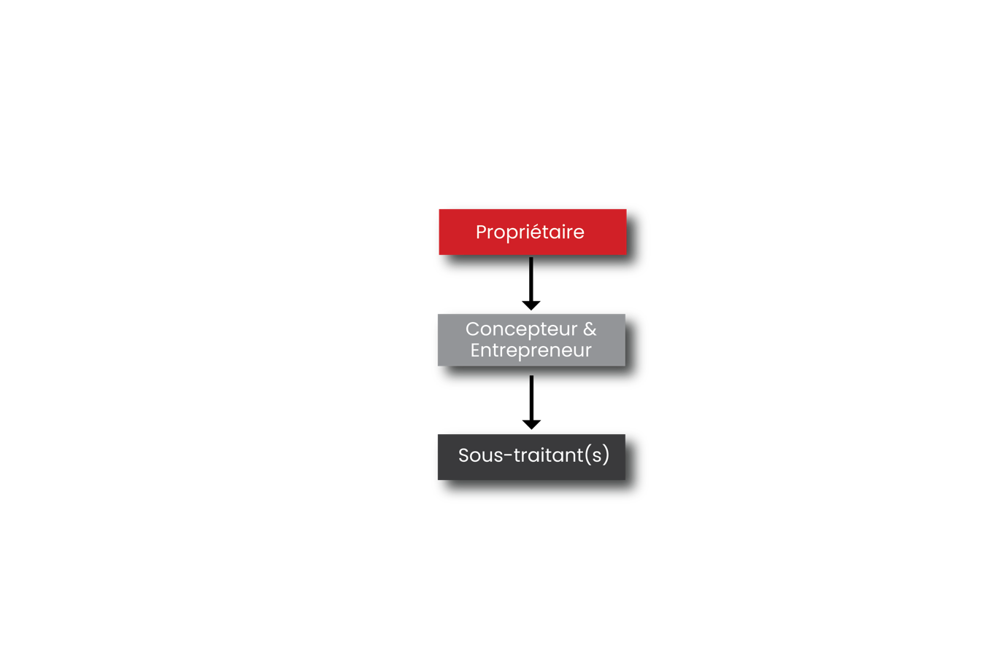**Conception-Construction**

* Selon le modèle conception-construction (CC), le propriétaire reçoit une seule offre pour la conception et la construction intégrées d’un élément d‘actif.
* Le propriétaire prépare un énoncé de projet qui décrit les spécifications et les exigences de l’élément d’actif.
* Le propriétaire conclut un unique contrat avec un entrepreneur, qui doit réaliser un concept détaillé et construire l’élément d’actif.
* Une fois la construction terminée, l’élément d’actif est mis en service et le propriétaire prend en charge l’exploitation et l’entretien.

|  |  |
| --- | --- |
| **Avantages** | **Inconvénients** |
| * Point de contact unique pour la responsabilité de la conception et de la construction. * Économies de coûts et possibilités d’innovation grâce au fait que l’entrepreneur et le concepteur interviennent tôt et travaillent ensemble tout au long du processus. * Plus grand transfert de risques (en particulier les risques d’interface entre la conception et la construction) au concepteur-constructeur. * Certitude de prix plus rapide. | * Le propriétaire exerce moins de contrôle sur la conception et y participe moins. * Moins de mécanismes régulateurs entre les étapes de la conception et de la construction, ce qui peut résulter en un élément d’actif qui ne répond pas (ou ne répond pas entièrement) aux exigences du propriétaire. * Faible incitatif pour motiver le concepteur-constructeur à prendre en compte le futur cycle de vie et les coûts d’entretien, bien que cela puisse, dans une certaine mesure, être inclus dans les critères et la méthodologie d’évaluation. * Interaction éventuellement réduite entre le concepteur et l’utilisateur final, vu que la conception est en grande partie réalisée indépendamment du propriétaire dans un contexte d’appel d’offres. * Risque de payer une prime pour éventualités quant aux risques/inconnus entraînés par la nécessité d’établir le prix rapidement (comparé au modèle CSC). * Forte dépendance à l’égard du propriétaire pour qu’il élabore un devis descriptif convenable pour le projet. Si cela n’est pas fait, l’élément d’actif risque de ne pas être adapté à l’usage prévu. |

**Conception-Construction-Exploitation-Entretien**

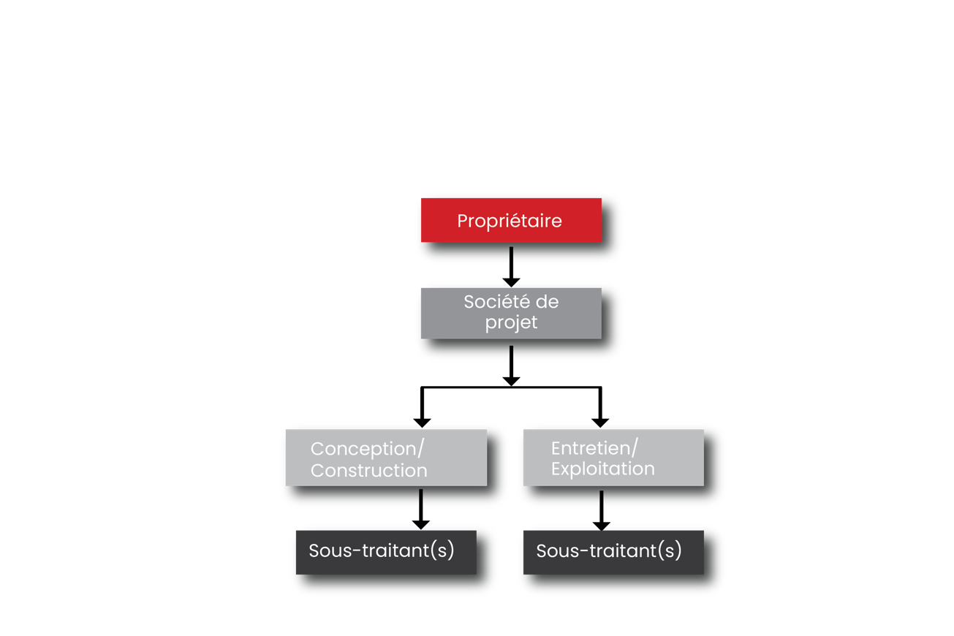

* Les modèles conception-construction-entretien (CCE) et conception-construction-entretien-exploitation (CCEEx) sont similaires au modèle CC, avec :
  + l’entretien compris dans CCE;
  + l’entretien et l’exploitation compris dans CCEEx.
* Le propriétaire conclut un contrat avec la « société de projet » qui est chargée de :
  + la conception et la construction de l’élément d’actif;
  + l’exploitation et les services d’entretien pour une période déterminée.
* Même si différents sous-traitants et sociétés peuvent être retenus pour accomplir les tâches, c’est la société de projet qui est responsable.

|  |  |
| --- | --- |
| **Avantages** | **Inconvénients** |
| * Intégration de la conception, de la construction, de l’exploitation et/ou de l’entretien, ce qui permet la prise en compte des questions concernant l’exploitation, l’entretien et le cycle de vie qui surviennent pendant la conception et la construction. * La plupart des risques majeurs sont attribués au secteur privé. * Peut accélérer la réalisation du projet, car il offre les mêmes avantages que le modèle d’approvisionnement CC. * Certitude accrue du coût du cycle de vie entier. * Offre un incitatif à l’entrepreneur pour optimiser l’équilibre entre les coûts en capital et les coûts d’exploitation afin de réduire le plus possible le coût global de l’élément d’actif pour le propriétaire. | * Il est difficile de faire l’estimation des coûts d’exploitation et d’entretien durant les étapes préliminaires alors que la conception n’est pas terminée, ce qui peut entraîner des contingences plus élevées et ultérieurement des coûts plus élevés pour le projet. * Le propriétaire perd le contrôle des détails de la conception et de certains aspects de l’exploitation et de l’entretien. * Peut offir moins de souplesse selon le type d’élément d’actif et les exigences du propriétaire. * Il y a un risque que le modèle d’approvisionnement et de réalisation réduise le nombre de soumissionnaires pour le projet. |

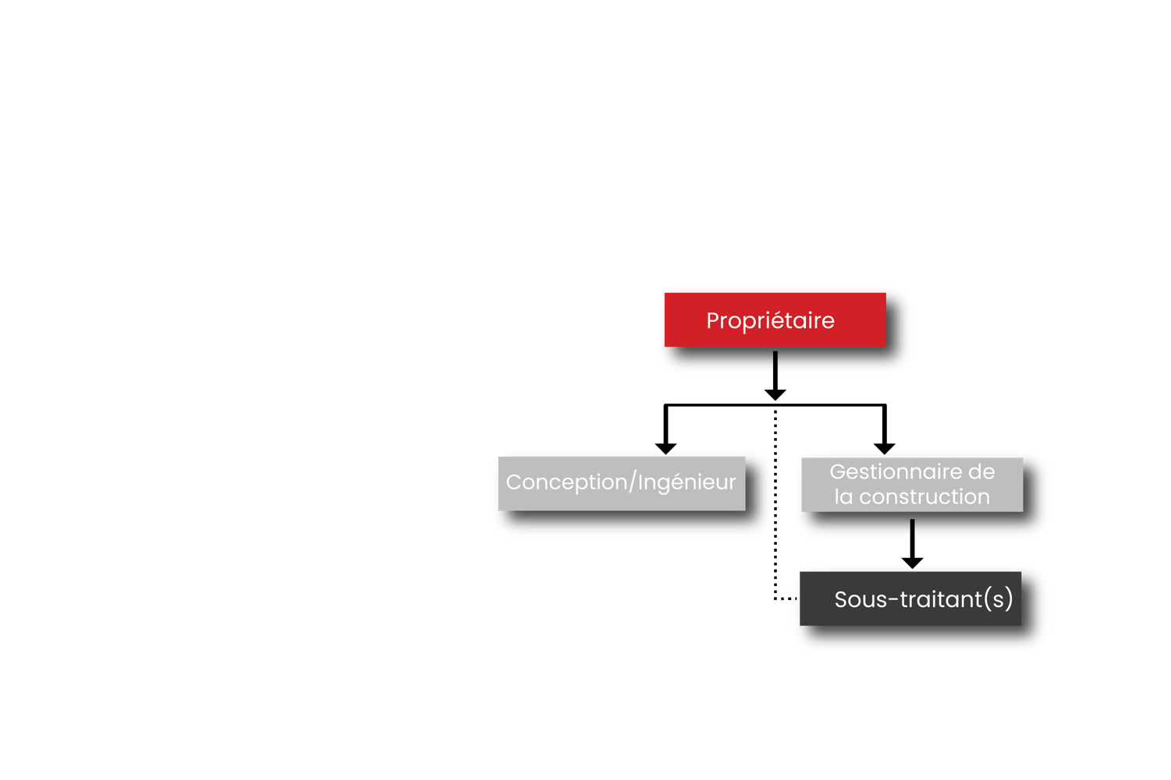**Gestion de la construction**

* Dans le modèle gestion de la construction (GC), le propriétaire embauche un gestionnaire de la construction à l’aide d’un processus concurrentiel pour qu’il agisse comme consultant durant l’étape de conception préliminaire et de travaux préparatoires.
* Le gestionnaire de la construction fournit des services de conseil pour la conception finale, la constructibilité globale, l’établissement de l’échéancier et l’estimation des coûts.
* Le propriétaire peut transitionner vers la phase de construction avec le gestionnaire de la construction qui agit alors en tant qu’entrepreneur général.
  + À risque : Le gestionnaire de la construction est le mandant quant aux contrats
  + Agence : Le propriétaire est le mandant quant aux contrats

|  |  |
| --- | --- |
| **Avantages** | **Inconvénients** |
| * Possibilité d’accélérer les premiers travaux de construction avant l’achèvement de la conception. * Sélection basée sur les qualifications du gestionnaire de la construction, ce qui peut être avantageux pour les projets techniquement complexes. * Le fait de se prononcer sur la constructibilité plus tôt pendant la conception peut atténuer le risque de changements de portée à une étape ultérieure du projet. * Une compréhension et une appréciation plus rapides des risques de construction, qui résultent de l’examen par l’entrepreneur de la conception en cours. | * Risque d’une concurrence réduite en raison d’un manque de gestionnaires de la construction qualifiés. * Le propriétaire assume le risque de conception. * Pas de confirmation précoce du prix vu que le coût de construction n’est pas connu au moment de la signature du contrat initial. * Risque de ne pas prendre en compte le coût et les considérations du cycle de vie. * La réussite du projet peut largement dépendre de la collaboration des participants. |

**Réalisation de projet intégrée**

* 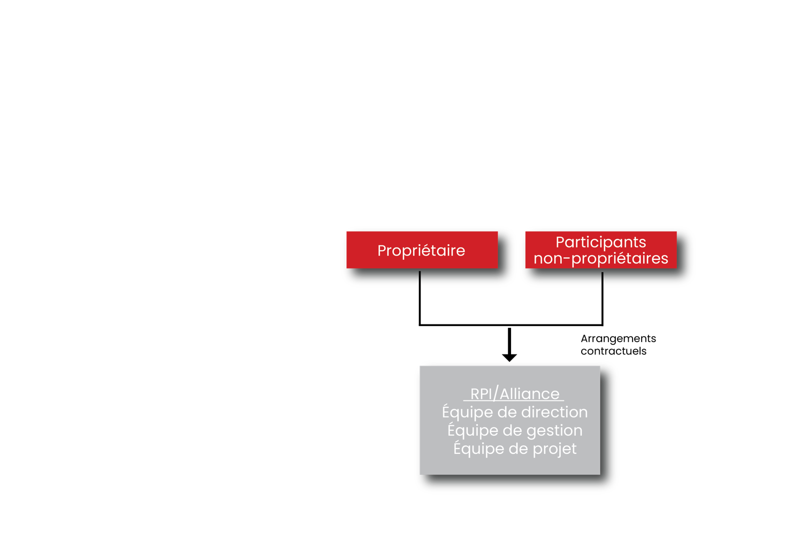Le propriétaire collabore avec des entités du secteur privé (participants non-propriétaires) pour réaliser le projet.
* La structure favorise une culture positive fondée sur le principe « sans faute, sans reproche » et la prise de décisions à l’unanimité.
* Le propriétaire travaille avec les participants non-propriétaires pour établir un « coût cible final ».
* Les participants non-propriétaires se font rembourser le coût direct du projet, et les frais généraux et le profit sont payés selon un arrangement « à livre ouvert ».
* Mécanisme risques-récompenses (partage des inconvénients et des gains) pour favoriser les comportements souhaités.
* Gestion de tous les risques du projet.
* Et les résultats sont collectivement partagés par tous les participants.
* Le propriétaire assume en bout de ligne les risques liés aux coûts et à la qualité.

|  |  |
| --- | --- |
| **Avantages** | **Inconvénients** |
| * Permet de réaliser des projets très complexes comportant des risques incertains. * Offre la souplesse de modifier la conception et permet d’y incorporer des changements en cours de route. * Offre des incitatifs à toutes les parties pour réaliser le projet à temps et selon le budget prévu. * Favorise l’innovation. * Réduit le coût des comportements antagonistes, des réclamations et des contestations. | * Exige un changement de mentalité car toutes les parties doivent accepter une relation de collaboration. * Exige une interaction continue des cadres supérieurs avec le propriétaire pour résoudre les problèmes. |

**Objectifs de l’approvisionnement**

Le tableau ci-après présente certains critères d’évaluation qu’on peut utiliser pour déterminer quel modèle d’approvisionnement est la meilleure option qui convient à un projet d’infrastructure particulier.

|  |  |  |
| --- | --- | --- |
| **Critères d’évaluation** | | **Description** |
| 1 | Maximiser la concurrence | * Dans quelle mesure chaque modèle d’approvisionnement suscite-t-il la concurrence et l’intérêt du marché entre les soumissionnaires afin de maximiser la valeur d’un projet par un haut niveau d’innovation et de qualité, un bas prix et l’aspect de sa taille? |
| 2 | Certitude des coûts | * Dans quelle mesure chaque modèle d’approvisionnement facilite-t-il la certitude des coûts de la perspective du propriétaire après l’octroi du contrat, en réduisant au minimum les dépassements de coûts au cours des différentes étapes d’un projet? |
| 3 | Souplesse de changement | * Dans quelle mesure chaque modèle d’approvisionnement assure-t-il la transparence et permet-il au propriétaire d’apporter aisément des modifications à la portée d’un projet ou d’autres changements à des étapes ou moments critiques du projet? |
| 4 | Transferts des risques | * Dans quelle mesure chaque modèle d’approvisionnement facilite-t-il la répartition efficace des risques entre les parties et attribue-t-il les risques à la partie la plus apte à les gérer, en particulier les risques propres au propriétaire ou à un projet? |
| 5 | Incitatif pour l’entrepreneur (innovation et efficacité) | * Dans quelle mesure chaque modèle d’approvisionnement offre-t-il des incitatifs au secteur privé pour mettre de l’avant de nouvelles idées et approches susceptibles d’apporter une valeur ajoutée? |